BERNEY Alec, FORESTIER Quentin, HERZIG Melvyn

BDR – 17.01.2021

**Manuel utilisateur**

Projet



# Choix du mode

Notre application, contient deux modes :

Le mode administrateur accessible via le bouton « Administration » qui sert à gérer tous les aspects de création, modification et suppressions des tournois.

Le mode utilisateur accessible en entrant l’email d’un utilisateur lambda, un joueur dans le champ texte.

Une fois l’email entré, il suffit de cliquer sur le bouton «  Se connecter » pour accéder à la partie utilisateur du programme.

Il également possible de créer un nouveau compte / joueur en cliquant sur le bouton « S’inscrire ».

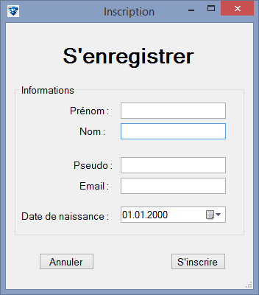Dans le cas de l’inscription, un nouveau formulaire s’ouvre où tous les champs doivent être minutieusement rempli afin de créer un nouveau joueur.

Une fois tous les champs remplis, il suffit de cliquer sur le bouton « S’inscrire » pour finaliser l’inscription.

Le bouton « Annuler » quitte le formulaire.

# Partie administrateur

## Formulaire principal de la partie administrative

Voici l’état de base en arrivant dans la partie administration de notre gestionnaire de tournoi.

Tout en haut, nous avons un menu possédant les possibilités « Fichier » et « Ajouter un tournoi ».

En cliquant sur « Fichier » puis « Choix du mode », on peut revenir au menu principal. Si l’on clique sur « Ajouter un tournoi », un nouveau formulaire apparaît.

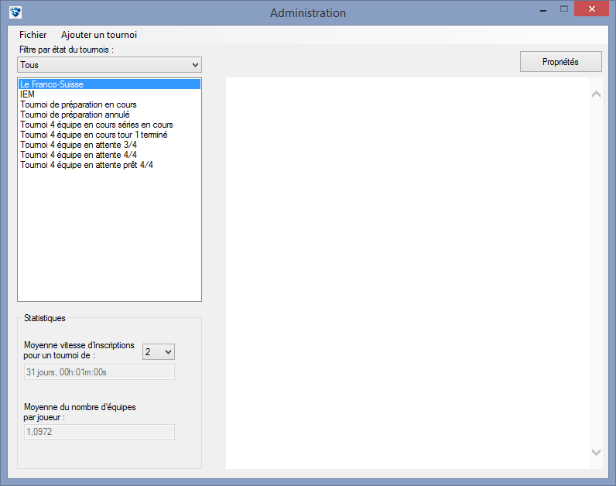

Nous sautons pour l’instant la liste déroulante pour parler de la liste de tournois affichés.

La liste contient tous les noms des tournois affichés et pouvant être sélectionné. Il suffit de sélectionner un nom de tournoi (ici surligné en bleu) pour afficher son arbre de tournoi dans la fenêtre à droite.

Il y a également un bouton « Propriétés », tout en haut à droit, permettant d’afficher les propriétés du tournois sélectionnés dans la liste. Ce dernier ouvrira un nouveau formulaire d’afficher et modifier les propriétés du tournoi.

On peut également interagir avec l’arbre de tournoi qui possède un bouton « Editer » pour chaque série. Ce bouton permet d’afficher et de modifier les résultats de la série dans un nouveau formulaire.

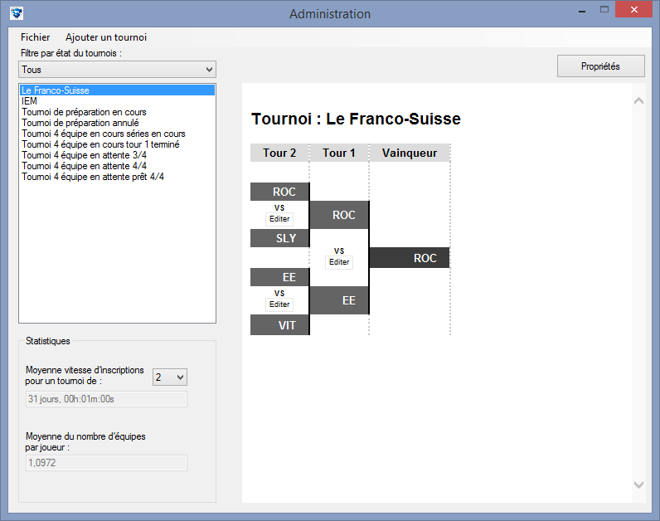

Les formulaires des propriétés du tournoi et des séries seront présentés plus loin dans le document.

Revenons à notre liste déroulante située un peu plus bas par rapport au menu. Cette dernière permet d’afficher seulement les tournois qui sont dans l’état choisi par l’utilisateur.

Les possibilités sont les suivants :

* Tous
* En attente
* En cours
* Terminés
* Annulés

En sélectionnant un choix, tous les tournois correspondant à la sélection seront affichés dans la liste en dessous.

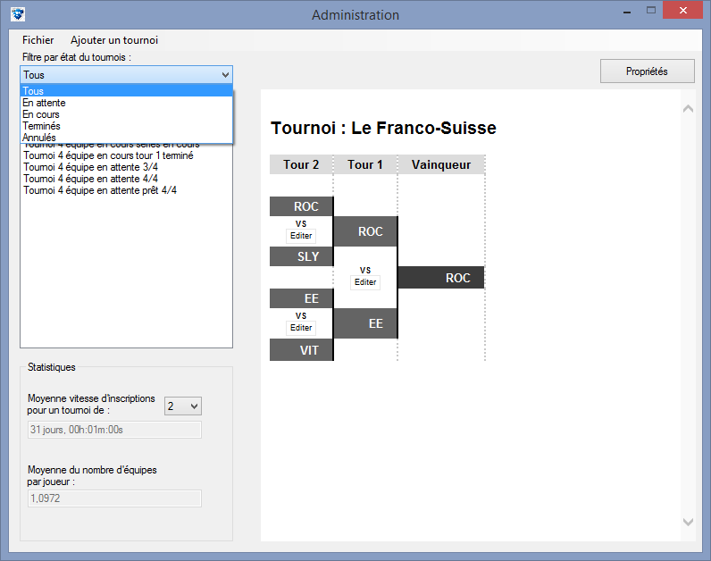

Tout en bas, dans la partie « Statistiques », on peut remarquer un liste déroulante servant à afficher la vitesse moyenne d’inscriptions pour un tournoi du choix sélectionné dans cette dernière.

Cette liste déroulante est remplie en fonction des tournois créés à ce jour. En effet, c’est le nombre d’équipes pouvant participer à tournoi qui est affiché dans la liste déroulante. Si tous les tournois créés n’acceptent que 4 joueurs, la liste déroulante contiendra uniquement la valeur 4.

Nous avons également la moyenne du nombre d’équipe par joueurs représentée dans un champ en dessous. Cette statistique est indépendante de la liste déroulante.

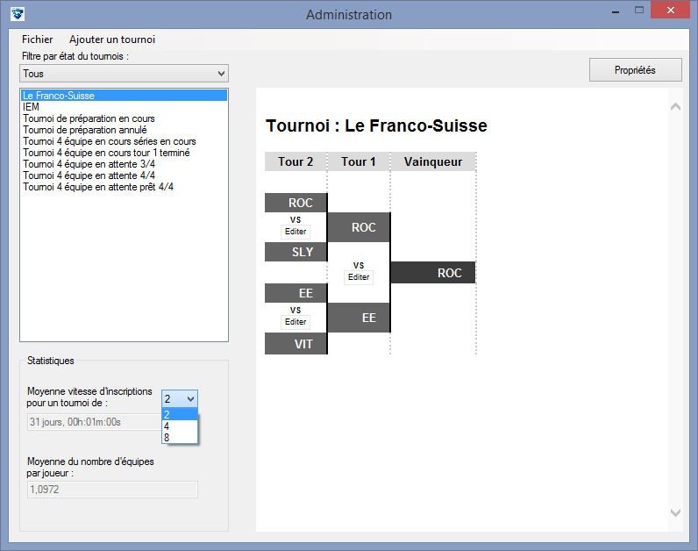

## Formulaire Propriétés du tournoi

Revenons maintenant au formulaire permettant de modifier les propriétés du tournoi sélectionné dans le formulaire principal.

Dans la partie « Informations sur le tournoi », nous avons d’abord les informations du tournoi sélectionné qui sont affichées dans les champs correspondants.

Pour les modifier, il suffit de clique sur le champ voulu et modifier sa valeur. Il faut ensuite clique sur « Enregistrer les modifications » pour finaliser la chose.

Le bouton « Supprimer le tournoi » permet de supprimer le tournoi définitivement.

Dans la partie « Propriétés des tous », on peut modifier La longueur des séries du tour voulu à l’aide d’une liste déroulante et d’un champ de valeurs définies (nombre impaire). Une fois les valeurs modifiées, il suffit d’appuyer sur « Enregistrer » pour finaliserle tout.

Les boutons « Premier prix » et « Deuxième prix » de la section « Prix » ouvrent un nouveau formulaire permettant de modifier le prix du premier ou du second.

Il est également possible de retirer une équipe du tournoi dans la partie «Equipes inscrites ». Pour réaliser ceci, il suffit de sélectionner une équipe participante dans le liste et d’ensuite cliquer sur le bouton « Retirer équipe » pour finaliser la chose.

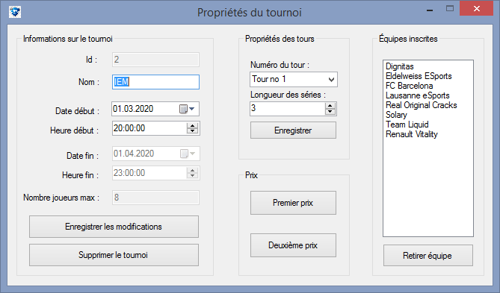

## Formulaire Ajout d’un tournoi

Voici le petit formulaire permettant de créer un tournoi.

Il suffit de remplir tous les champs du formulaire et de cliquer sur « Ajouter » pour créer un nouveau tournoi.

## Formulaire Edition des prix

Commençons par la partie « Prix assignés ». Cette partie contient le prix associé au premier ou deuxième en fonction du bouton pressé dans le formulaire « création de tournoi ».

Chaque tournoi a forcément un montant d’argent indiqué dans son propre champ. Il est possible de le modifier en changeant tout simplement la valeur de son champ.

On peut retirer un objet en le sélectionnant dans la liste et en cliquant ensuite sur le bouton « Retirer ».

Dans la partie « Tous les objets », on peut ajouter un objet de notre choix en remplissant le champ destiné à ceci et en cliquant ensuite sur le bouton « Ajouter ». Ceci ajoutera l’objet dans la liste des objets possibles pour tous les tournois.

Il est également possible d’ajouter un objet en tant que prix pour le tournoi en le sélectionnant dans la liste et en appuyant ensuite sur le bouton « Ajouter ».

On peut enregistrer toutes les modifications des prix du tournoi et son montant d’argent en cliquant sur le bouton « Enregistrer ».

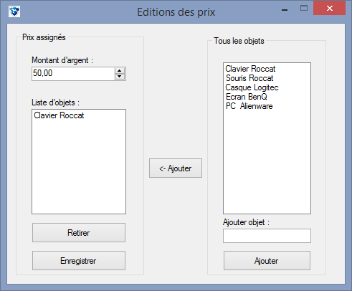

## Formulaire Edition de la série

Ce formulaire sert à remplir ou modifier les informations d’une série entre 2 équipes.

À gauche, nous avons la liste des matchs d’une série. On peut sélectionner un match (ici surligné en bleu foncé) pour afficher ses informations. Il est ensuite de les modifier en changeant les informations dans les champs voulus et ensuite appuyer sur le bouton « Modifier ».

Il est également possible d’ajouter un match à la série en cliquant sur le bouton « Ajouter un match ».

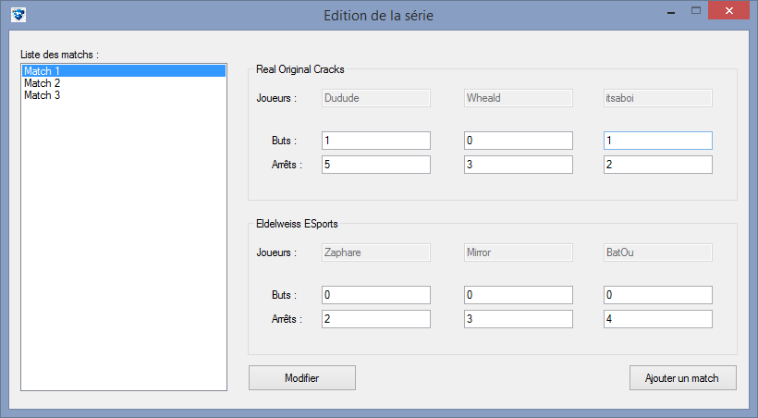

# Partie utilisateur

Cette partie utilisateur est divisée en plusieurs sections. En effet, en fonction du statut du joueur (Responsable, avec équipe, sans équipe) les formulaires changent.

Alors pour illustrer toutes les possibilités, nous allons utiliser les utilisateurs suivants :

* Responsable équipe pleine : quentin.forestier@heig-vd.ch
* Responsable équipe non pleine avec une demande : johnny@uc1.com
* Responsable équipe avec anciens joueurs : Jujuju@lse.ch
* Joueur sans équipe : gabin@sansequipe.com
* Joueur lambda avec un équipe : melvyn.herzig@heig-vd.ch

Nous allons donc d’abord expliquer comment utiliser la partie commune à toutes les sections, puis expliquer chaque spécificité de chaque section.

## Partie Commune

Elle regroupe toutes les fonctionnalités et affichages communs.

### Formulaire principale de la partie utilisateur

Voici l’état de base en arrivant dans la partie utilisateur de notre gestionnaire de tournoi.

Tout en haut, nous avons un menu possédant les possibilités « Fichier », « Statistiques » et « Mon équipe ». Voici ce qui va se passer en cliquant sur :

* « Fichier » puis « Choix du mode », on peut revenir au menu principal.
* « Statistiques », un nouveau formulaire contenant les statistiques du joueur apparaît.
* « Mon équipe », un nouveau formulaire contenant des informations sur l’équipe du joueur apparaît.

On peut également cliquer sur le bouton « Voir » pour afficher le tournoi de la ligne du bouton sélectionné dans un nouveau formulaire.

La liste déroulante en haut apparaît uniquement si le joueur est responsable d’équipe.

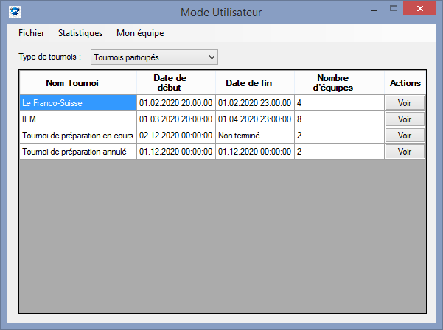

### Formulaire Statistiques

Ce formulaire ne contient aucune action possible. Il est juste présent pour afficher les statistiques du joueur connecté.

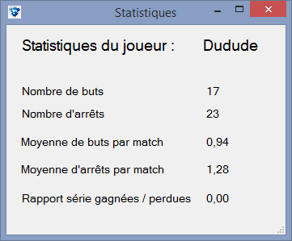

### Formulaire Tournoi

Ce formulaire affiche l’arbre de tournoi sélectionné dans le formulaire principal. On peut également y trouver les joueurs de l’équipe avec laquelle il a participé au tournoi.

La seule action possible est de cliquer sur un des boutons « Voir » pour afficher un nouveau formulaire contenant les informations détaillées de la série sélectionnée.

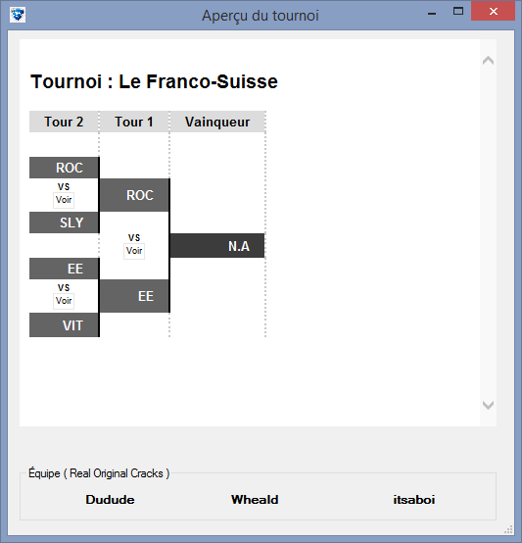

### Formulaire Série

Ce formulaire a pour but d’afficher tous les résultats de la série sélectionnée dans le formulaire Tournoi. La seule action possible et de sélectionné dans la liste des matchs à gauche, le match dont l’on veut voir les informations détaillées à droites.

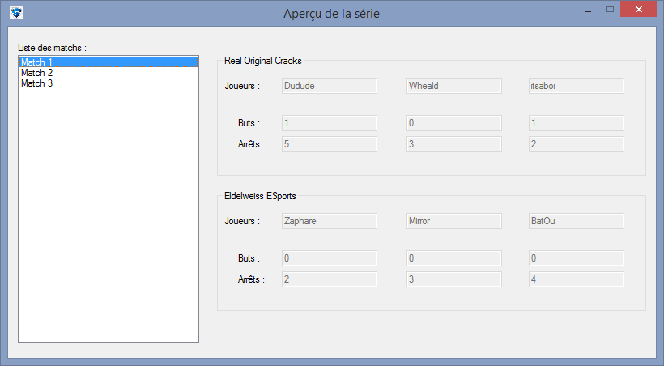

## Responsable d’équipe

### Formulaire principale de la partie utilisateur

La seule différence avec la partie commune est que l’on peut utiliser la liste déroulante contenant les possibilités :

* Tournois participés
* Tournois rejoignables

Les tournois affichés dans le tableau en dessous dépendent du choix de la liste déroulante.

Nous avons également un bouton cliquable qui change de valeur et de fonctionnalité en fonction du choix des tournois affichés. Le bouton peut prendre les valeurs :

* « Voir » pour voir l’arbre du tournoi sélectionné (formulaire Tournoi)
* « S’inscrire » pour s’inscrire au tournoi sélectionné

Nous avons ici l’affichage des tournois auxquels nous avons participés et qui sont donc fini :

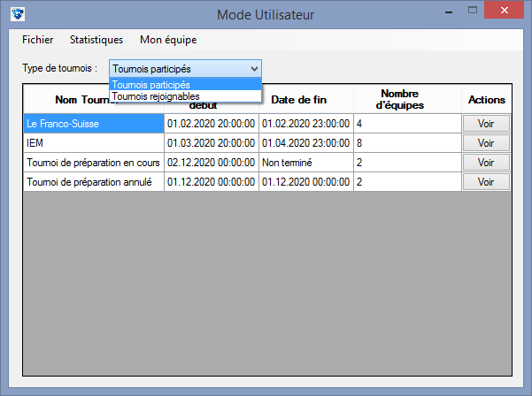

Voici l’affichage des tournois rejoignables :

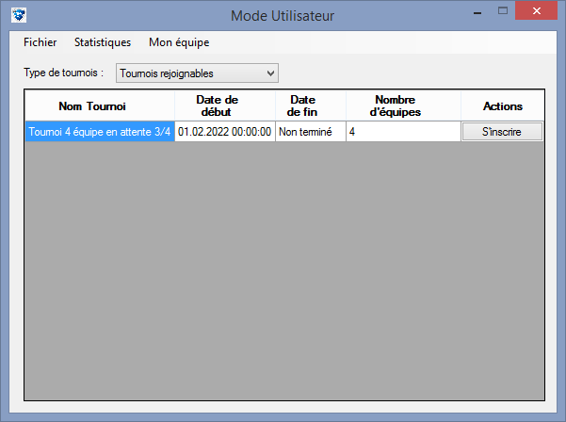

### Formulaire tournoi

Quand on sélectionne un tournoi « Non terminé » dans le formulaire principal et qu’on est responsable d’une équipe, il est possible d’abandonner le tournoi en cliquant sur le bouton « Abandonner ».

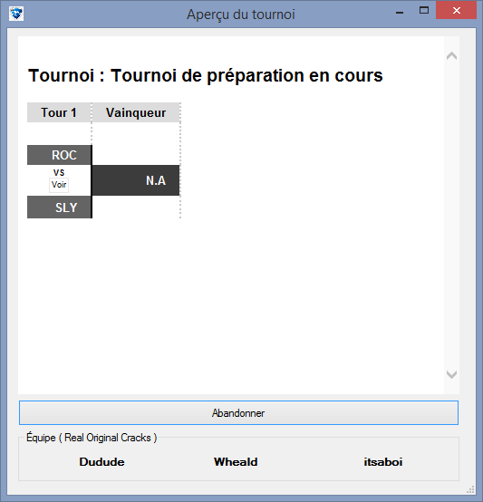

### Formulaire Equipe

Le but de ce formulaire au niveau responsable est de gérer son équipe au complet.

La première fonctionnalité est une liste déroulante contenant les possibilités :

* Joueurs actuels
* Anciens joueurs
* Joueurs en attente

La liste déroulante, en fonction du choix effectué parmi les possibilités énoncées, modifie les joueurs affichés dans le tableau en dessous. Les données des joueurs sont leurs informations personnelles ainsi que leurs statistiques de jeu.

Nous avons également un bouton cliquable qui change de valeur et de fonctionnalité en fonction du choix des joueurs affichés. Le bouton peut prendre les valeurs :

* « Renvoyer » pour voir l’arbre du tournoi sélectionné (formulaire Tournoi)
* « Accepter » pour quitter un tournoi rejoins au préalable et non terminé

Voici la première partie du formulaire :

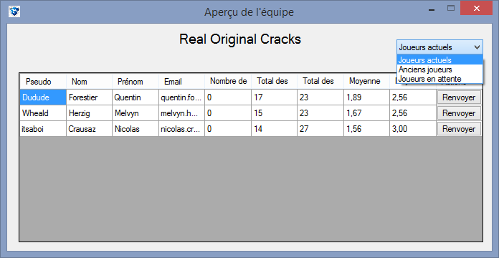

Voici le formulaire si on veut afficher les joueurs en attente :

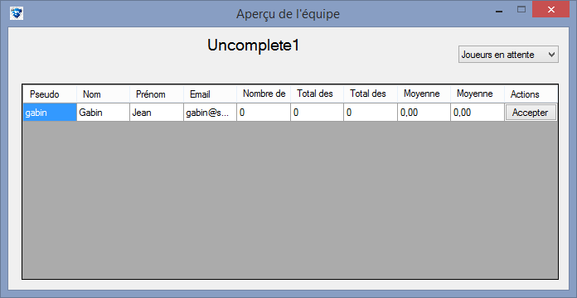

Voici le formulaire si on veut afficher les anciens joueurs :

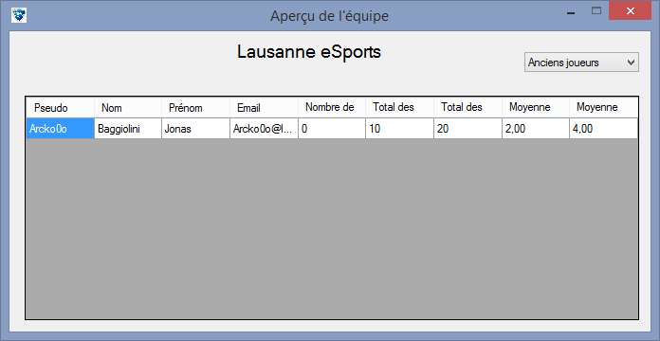

## Joueur faisant partie d’une équipe

### Formulaire Equipe

Le but de ce formulaire au niveau joueur ayant déjà une équipe est de pouvoir quitter cette dernière et afficher ses coéquipiers.

Comme dit plus haut, les coéquipiers sont affichés dans le tableau avec leur informations personnelles et quelques statistiques de jeu.

La seule action possible est de quitter définitivement l’équipe en cliquant sur le bouton « Quitter l’équipe ».

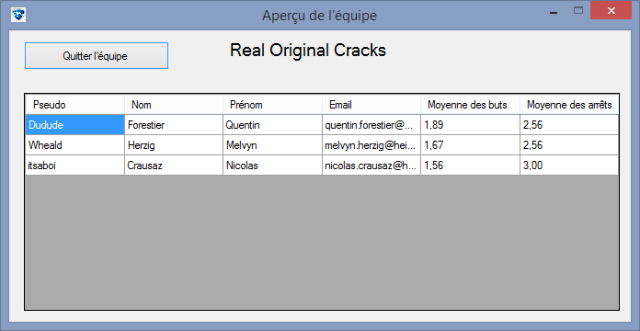

## Joueur sans équipe

### Formulaire Equipe

Le but de ce formulaire au niveau joueur n’ayant pas d’équipe est d’en rechercher une ou d’en créer une.

Pour réaliser tout ceci, une liste des équipes rejoignables.

Pour réaliser une demande d’adhésion à une équipe, il suffit d’en sélectionner une dans la liste et de cliquer sur le bouton « Rejoindre ».

Pour créer une équipe, il suffit de remplir minutieusement les champs « Acronyme » et « Nom complet » et d’ensuite clique sur le bouton « Créer » pour finaliser la création d’une nouvelle équipe dont le joueur actuel sera responsable.